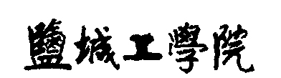

文 献 综 述

专 业 机械设计制造及其自动化
学 生 姓 名 郑 健 健
班 级 B机制031
学 号 0310110101
指 导 教 师 吴 乃 领

文 献 综 述

一 选粉机的发展过程
选粉机是水泥工业闭路粉磨系统中一个重要的设备，其技术关键是：“分散”“分级”和“收集”。选粉机性能的好坏与“分散”、“分级”和“收集”过程密切相关，三者有机的结合及性能的优化是高效选粉机设计的关键。选粉技术是随干法圈流粉磨技术的进步而发展起来的。美国首先采用空气选粉机与磨机组成的闭路粉磨系统粉磨细度细的物料。它一出现就在提高效率、节能降耗、细度调节、改善粒度的均匀性，强化水泥质量等方面显示出强大的生命力。在20世纪50年代。科技工作者对开、闭路粉磨系统进行了大量的研究，结果表明，当粉磨细度在330m2／kgI：L表面积以下时，两种系统的粉磨节能效果差别不大，细度超过此值时，开路系统的粉磨效率显著下降。闭路粉磨的广泛应用．促进了选粉机的发展。先后产生了第一代— — 普通撒料式空气选粉机．第二代— — 旋风式选粉机及第三代— — 涡流选粉机。
二 选粉机的种类
离心式选粉机是水泥工业用第一代选粉机，1885年由英国人Munfound和 Moadie发明。100多年来，随着技术的进步及生产工艺要求的提高，经历了一系列技术改造，发展成多种结构形式。这些选粉机基本结构和分级原理大同小异，其共同特点是选粉气流为内循环，即空气选粉机、循环风机及收集细粉的旋风筒组合在一起，因此也称内循环空气选粉机。
旋风式选粉机是20世纪60年代初由德国维达格公司首先发明的。当时，该公司为解决第一代离心式选粉机因气流内循环带来的问题，发明了带多个小旋风筒的空气动态选粉机。以洪堡-维达格式为代表的旋风式选粉机的结构特点是：机体四周设有6-8个小旋风筒，以取代离心式选粉机的外筒，提高细粉的分离效率，从而将离心式选粉机的气体内循环方式改为外循环方式。
气体循环方式的改变，使旋风式选粉机在细粉分离、产品细度的调节等方面有了较大的改善。但因其内部结构及分级机理仍保持了分离式的特点，因此未能全面克服原离心式选粉机的主要缺陷，其分级性能的提高也有限（一般离心式选粉机的选粉效率约为45%，旋风式约为60%）。目前，水泥生产线上配有大量的旋风式选粉机，如何对其实施技术改造，提高选粉效率，对企业的增产、节能和降耗意义重大。
O-sepa选粉机是今年来国内水泥厂设计中推广的节能新产品，是继离心式、旋风式之后的第三代选粉机产品。目前国内市场上流行的HES选粉机、N型高效涡流选粉机均是O-sepa选粉机的变形，其工作原理、机械结构基本上大同小异。主体是一个涡形旋风筒，内装笼形转子，转子外圈装有一圈导向叶片，回转部分由变速电动机，通过减速机带动回转。目前国内已经有数十家生产和使用厂家，其使用效果均比较理想。
三 选粉机的内部结构
科技在不断进步，选粉机也在不断的改进。其选粉效率在增加，能耗在降低，但其内部结构均大同小异。下面以高效转子选粉机来介绍一下选粉机的结构。

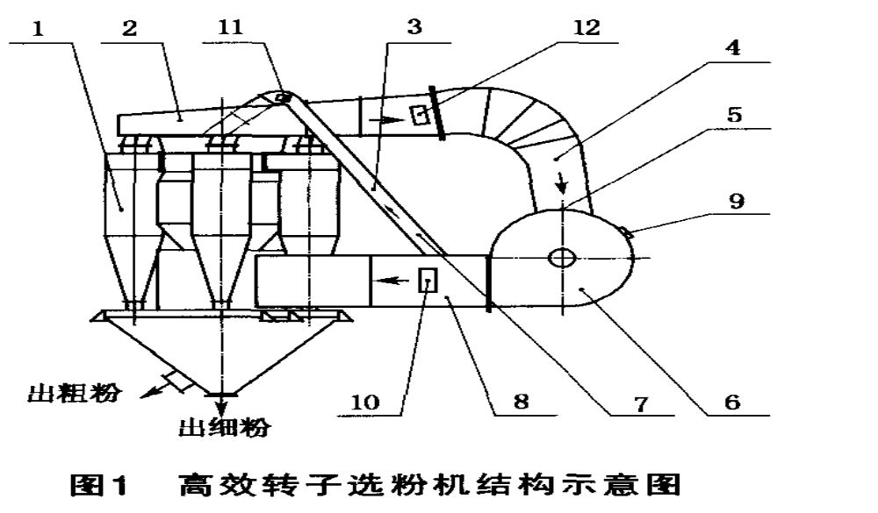
l一旋风筒；2一汇风管；3一阀门；4一回风管；5一翻板；6一风机；7一分岔管
8一进风管；9一观察孔；l0一检查孔；1 1-弯头；l2一清灰
2．1 辅助风叶
分析三代选粉机的内部结构和工作原理，笼式分级转子结构简单、分级效率高。为此，高效转子选粉机设计了见图2笼式分级转子，笼式分级转子安装在选粉室中撒料盘的上部。由上、下盖板和耐磨钢棒构成的栅栏圈组成，考虑到选粉机内气流运动及分布的特点，转子采用下口直径小，上口直径大的倒锥形结构，以保证分级区内分级力场的稳定。下盖板安装在辅助风叶盘上，随主轴一起转动。笼式分级圈的耐磨钢棒不但比辅助风叶长，而且数量多，安装相对密集，可以实现立体分级，工作范闱大，分级精度高，可大幅度地提高选粉效率。在分级圈上盘外侧均匀设置一定数量小风叶，小风叶随分级圈高速运转，迫使气流从分级圈通过，防止短路。在生产过程中，物料被旋转的撒料盘均匀撒开，较细的物料受到的惯性离心力较小，受上升气流作用通过栅栏圈：进入旋风筒收集；较大的物料受到的惯性离心力较大，向四周飞溅的同时大部分失速沉降，，部分中间夹带细粉的小颗粒受上升气流长时间的作用，在撒料盘和笼式分级圈之间的较大空间内，被上升气流逐渐分离 笼式分级转子在结构设计上采用了便于拆卸与装配的螺栓联接及活套固定，如件1与件1、件4与件1、件5与件6之问均为螺栓联接；件3与件6及件1之问为活套固定。更换转子不在要整机拆卸，拿 转子等，只需用手砂轮磨去几个焊点，松了螺栓即可卸川{件3，并重新安装新的件3，其它结构件均可利用，不必整体报废。
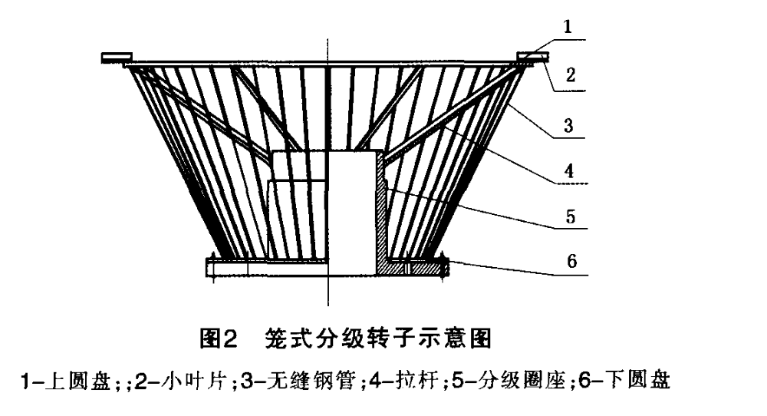2-2 撒料盘
平板式撒料盘是一种用的最多且最早的老式结构，这种撒料盘要求有一个适宜的转速，才能得到较好的分散效果 转速太慢，物料离心力不够不能均匀抛洒形成料幕， 是成股流状，分散效果不好；转速太快，物料与撒料盘产生相对滑动而成涡状滑落，不利分散，从而降低了选粉效率。在平板式撒料盘基础上焊接角钢、钢管等方法虽有提高．但没有机理的变化。螺浆撒料盘是目前市场用量最大、性能好的一种，螺浆叶片在旋转时产生相对稳定的使物料在盘上沸腾的风力。能够将物料中的结块颗粒打散并使物料在撒料盘上呈沸腾状态．为物料的分级创造了有利条件。但该机构依然存在空间立柱小、短路等问题。为了使物料在撒料盘上被抛撒出去后更有利于随选粉室内的旋转气流上升，此设计借鉴了螺浆撒料盘的特点并将撒料盘上的波浪形叶片设计成从盘心至外逐渐由低到高与平面呈一定的弧度，加大了单个叶片尺寸，使物料在盘心附近由低至高被撒出去形成足够高的料幕、避免短路，使物料以低浓度、高分散率进入下一步的分级空间进行分级。撒料盘见图3。
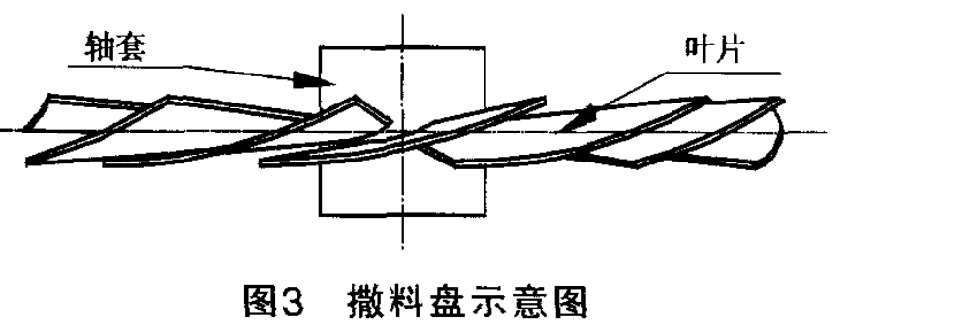
选粉机撒料叶片是一个易损件，更换非常麻烦，为此新设计的撒料盘安装方式也进行更新，通常选粉机撒料叶片采朋焊接的方法固定到选粉机转子上．这种方式在初次制作安装时容易找平衡，但在选粉机使用过程中，撒料叶片因磨损严重，更换时需用火焰割下旧叶片，这对转子有一定损伤。另外在选粉机内焊接安装撒料叶片作业难度比较大，叶片安装角度很难控制，主轴在垂直方向转子不容易找平衡，冈而造成选粉机运转时产生晃动，下部轴承使用寿命大大缩短，导致选粉机主轴检修周期缩短，既消耗了人力和财力，义给生产造成影响。为解决这一问题，将撒料叶片安装方法进行改进。制作叶片同定架，将叶片用螺栓同定到同定架上，在拆装过程中只将固定螺栓拆下，就可更换叶片。
2．3 涡流装置改为风轮结构
在选粉机的设计中，在撒料盘下方，进风口气室内，安装了一套环状进风的涡流装置。涡流装置起到了辅助分级和再次分散的作用，第一次撒料分散后，混在粗颗粒中的细粉落到滴流装置上，会被二次风选，不仅提高了机内选粉空间的利用率，而且增加了上升气流穿透料层的机会。分析现有选粉机滴流装置，其结构设计不尽合理，为此我们将滴流装置改为风轮结构在壳体内部加上风轮的作用主要有二个：一是上圆盘的旋转起到第二个撒料盘的作用：二是叶片的旋转对物料起到了再次分级的作用： 是形成稳定的循环气流。选粉机分散、分级性能明显改善。
2．4 旋风筒的的作用
作高速旋转运动的含尘气体进入旋风筒，由于受离心力的作用而使粒子从气流中分离出来，普通型旋风收尘器外壳是由外圆筒和锥筒组成，外圆筒顶部封闭，其中有一排风管，气体进口管位于筒侧并与外圆筒相切．锥底没有灰仓和锁风闸门，操作时，含尘气体切向进入筒体，沿器内壁旋转，在同一平面上旋转360o后．被继续进入的气流挤而旋转向上和向下流动．向上的气流到顶盖返回，向下的气流在旋转过程中尘粒在离心力的作用下甩向器壁，并在重力和向下气流带动下落人灰仓，已净化的向下气流于圆锥底部被迫转向收尘器中心，形成旋转向上的气流，最后排气管。
2．5 动力— — 调速电机
笼式转子与撒料盘一起安装在主轴上，主轴南调速电机传动，分级力场的强度可通过改变电机转速灵活调节，以改变分级力场中颗粒的受力情况，控制分级的切割粒径，调节产品的细度与粒度组成，操作、控制非常容易。
2．6 拆卸与装配专用工具
由于没有专用装卸工具，拆卸和装配轴承难度较大，特别在装配新轴承时，用铜棒或钢棒及锤击打轴承，很容易将轴承内圈击裂。针对这种情况，根据选粉机主轴部分的结构特点。为各种选粉机设计制造了专用装卸工具，并随机配送，这种T具使轴承内外圈同时受力，轴承滚珠与滚道不受力，可增加轴承使用寿命。使用这种T具后，没有一次因装配、拆卸问题而损坏轴承。
2．7 出口的锁风
采用双翻板阀卸料锁风方式或叶轮下料机锁风，效果均不理想，为此，设计了双翻板自动定量锁风装置，达到了厚料层锁风的目的，效果非常理想。彻底解决了粗、细粉出口冒灰的问题，美化了环境。
四 选粉机目前存在的问题
现有旋风式选粉机存在问题主要有以下几个方面：
1产品细度调节困难
旋风式选粉机细度调节主要依靠调节风叶的数量和循环风量。风量大时，容易跑粗，风量小时，细度能保证，但效率下降。如江西水泥厂也出现过这样的情况，选粉效率只有40%左右。循环负荷达400%以上，大量合格细粉从新回磨，磨头冒灰严重，由于垫层作用，粉磨效率明显降低有些厂循环风不敢用足,有的只使能量完全消耗在当板上,而且增大了料风比.为了防止产品跑粗甚至用支风管把循环风直接导入选粉机上部旋风筒进口处使气流部分短路,造成选粉机气料比和风选能力大大下降.
2撒料盘撒料不均匀
撒料盘多采用光板圆盘式由于粉料和盘面有相对滑动,粉料在圆盘边缘抛洒的初速度不高,使粉料抛落距离和分散性不够.
3风叶的负作用
靠风叶控制的不足之处有(1)当风量大时不合格的粉随气流上升速度大于相邻叶片旋转速度就易跑粗.风量小时合格细粉也会被叶片多次碰撞而落入粗粉中被收集,使效率下降.(2)叶片在重力分级区的旋转,破坏了旋转上升气流的流向,严重干扰了气流上升和颗粒沉降两相流相对运动的规则运动.并占据了有效分级空间,气流阻力也比较大.(3)叶片旋转时,叶片背面负压形成的气体涡流极易使细粉反复吸附在分级区域,大大延长了细粉在分极区的停留时间.
五 解决措施
选粉机对物料的分选过程可分为物料的分散分级与细粉(成品)的分离三个环节。从上述分析中可知,旋风式选粉机在物料的分散和分级两环节上都存在缺陷.改造中结合NHX高效转子式选粉机技术,对旋风式选粉机进行了结构改造.
1 拆除小风叶,在原来小风叶盘上安装笼式转子.转子表面自然形成固定的分级面,考虑到选粉机内气流运动及分布特点,转子采用上大下小的倒锥形结构,以保证分级区内分级力场的稳定.这样,可使同一粒径的颗粒在分级面附近的不同位置\任意时间的受力情况基本相同,使选粉机具有基本恒定的切割粒径,改善粗细粉互换现象.其中,笼式转子的设计应根据实际处理风量及要求的产品细度确定.当外形尺寸一定时,分级叶片的数量(即两叶片的间距)是影响产品细度与分磨效率的重要因素.分级叶片数量过多,两叶片间距小,则产品细选粉效率与系统产量低;反之,则产品细度难于控制.
2 将主轴驱动电机改为调速电机(或采用变频调速).这样选粉机分级力场的强度可通过改变电机转速灵活调节,以改变分级区内颗粒的受力情况,控制分级的切割粒径,达到调节产品细度与粒度组成的目的.若原选粉机已用调速电机或变频调速,则改造中可保留,但需进行传动功率的核算.
3 改造撒料盘,提高抛撒能力,使物料能比较均匀地分散与分级区内;在涡流装置内腔加设约束内锥,以稳定分级区内的气体流场,并与环状进风的涡流装置一起形成二次分选结构,增强二次分选的效果.此外,在笼形转子上方加设可调式盖风板,且与转子上表面保持较小的间隙,以避免气流短路,防止产品跑粗.增加撒料盘。在选粉机中部加一个撒料盘,使选粉机进行二次撒料.从而使选粉机撒料均匀进而提高了选粉效率.
4 在电机功率许可的情况下,通过改变皮带轮速比\加大风机主轴转速来提高循环风量.如前所述,原选粉机用风不足主要是因为由小风叶组成的分级结构无法很好的控制产品的细度而跑粗,导致选粉效率与产量都较低.采用笼形转子后,细度控制灵敏,不跑粗,风量增加,能很好的改善物料的分散情况,提高对物料的携带能力,而提高选粉效率与产量。

